DESCRIPCION

ENTIDADES

…
Logo | Entidad | Teléfonos
 | ARL POSITIVA | 3307000
 | B-2 Estación Central | Calle 11 # 20A – 10  3602845
 | Centro Histórico B-17 | Calle 9 # 3 – 12 Este 2861305/28612088
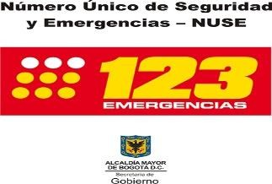 | LINEA DE EMERGENCIAS BOGOTÁ D.C. | 123
 | DPAE-FOPAE | 4297414
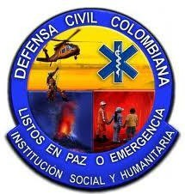 | DEFENSA CIVIL | 144 / 2122700
 | TRANSITO ACCIDENTES | 127
 | Décima Séptima Candelaria | Carrera 7 # 4 - 12 2467203  2467203
 | DIJIN | 157
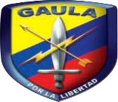 | GAULA | 165

 | ACUEDUCTO | 2417000
 | ALUMBRADO PUBLICO | 115
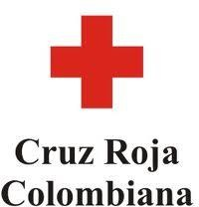 | CRUZ ROJA | 132 - 4280111
 | ENTIDAD DE TELÉFONOS | 114
 | GAS NATURAL | 164 / 4247655 / 7682

ANEXOS

No aplica

CONTROL DE CAMBIOS
VERSIÓN | DESCRIPCIÓN DE CAMBIOS |  | FECHA
01 | Se crea el documento como anexo del procedimiento de Atención de Emergencias. |  | 15/06/2026
….

CONTROL DE FORMALIZACIÓN
ELABORÓ | REVISÓ |  | APROBÓ
JIMENA RESTREPÒ GARNICA  PROFESIONAL UNIVERSITARIO  SUBDIRECCION DE GESTION HUMANA | CAROLINA DEL PILAR PRADA GRANADOS  PROFESIONAL ESPECIALIZADO  COORDINADORA DE SEGURIDAD Y SALUD EN EL TRABAJO. |  | ETHEL VASQUEZ ROJAS  SUBDIRECTORA, SUBDIRECCION DE GESTION HUMANA  Validado a través del correo ethel.vasquez@mininterior.gov.co con fecha del 15/06/2026

